吉林财经大学选课帮助手册V1.0

第一步：登录选课
1、选课系统地址：http://10.0.2.161:9081/xsxk/logout.xk或http://10.0.2.180:9081/xsxk/logout.xk
2、 用户名是学校教务处统一发放的新学号，密码初始化为身份证后六位（如身份证后六位不正确请尝试123456），如忘记密码请到教务处重置密码。
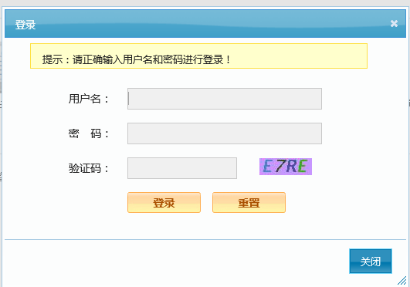

第二步：查看选课概览
1、学籍信息是否正确。如学号、姓名、年级、院系、专业、校区等。
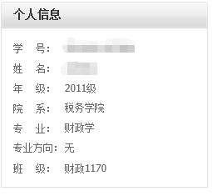
2、选课说明
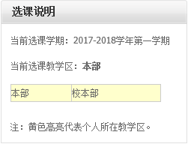
3.当前方案选课开放情况：当前选课模式【正选】，选课策略【可退可选】。开始时间、结束时间。
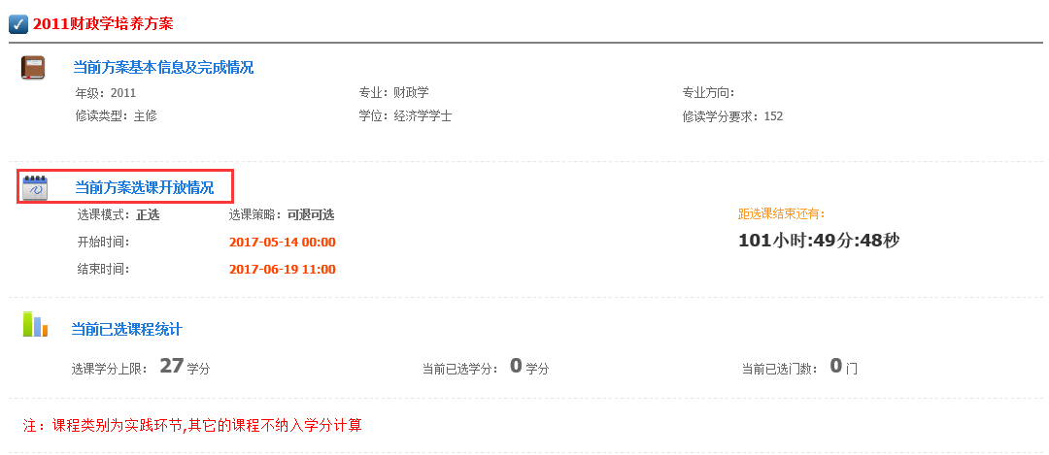
4、查看当前已选课程统计，学分上限，当前已选学分这里包含“实践环节”，“其它”不纳入学分上限计算课程类别的学分，例如当前学分上限27分，已选学分25分，其中包含3学分的“实践环节”、“其它”课程类别课程，即实际还可以选择5学分的其他课程类别的课程。

第三步：选课

注：此次选课时请按照【体育选项选课】、【通识选修课】的先后顺序选课
1、（1）点击页面上方的【选课中心】，（2）点击左侧的【体育项选课】，就进入到选课界面，（3）进入后必须选中【推荐班级】的复选框，（4）点击【查询】后会显示当前可选的体育选项，（5）鼠标放到【选课说明】上左侧显示当前体育选项是【只限男生】还是【只限女生】，（6）点击符合条件体育选项对应的【选课】，提示点击确定提示“选课成功”，此时页面没有体育选项信息，那么体育选项选课完毕。
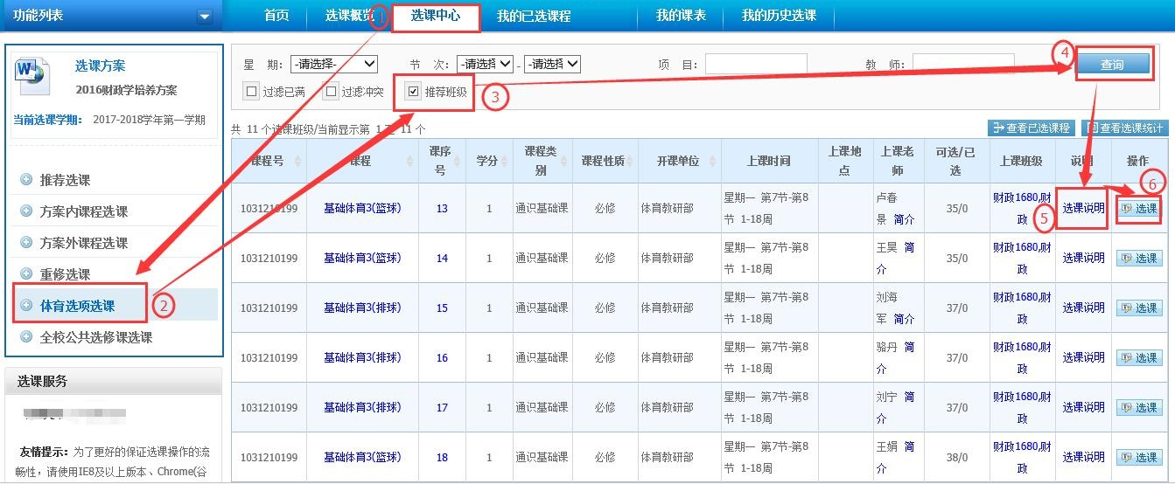
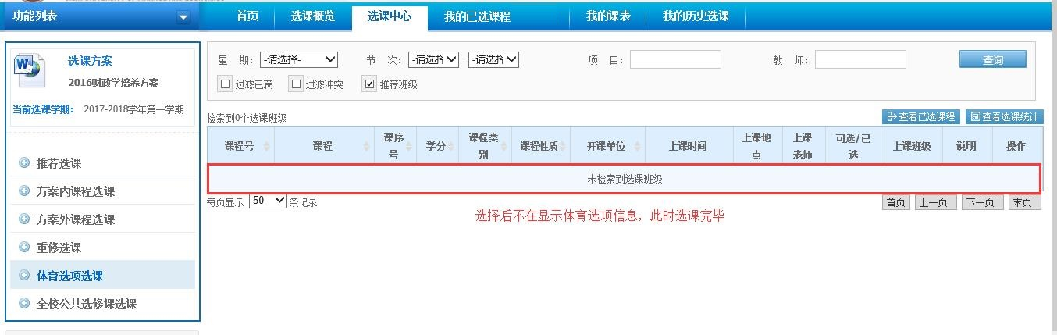
2、（1）点击页面上方的【选课中心】，（2）点击左侧【通识选修课】，（3）点击符合条件课程对应的【选课】按钮，提示此课程是否需要教材，请仔细核对并确认，提示选课成功，此时刚刚选择的课程在【操作】处显示“已选”。即选课成功。依此类推选择其他全校公共选修课课程。
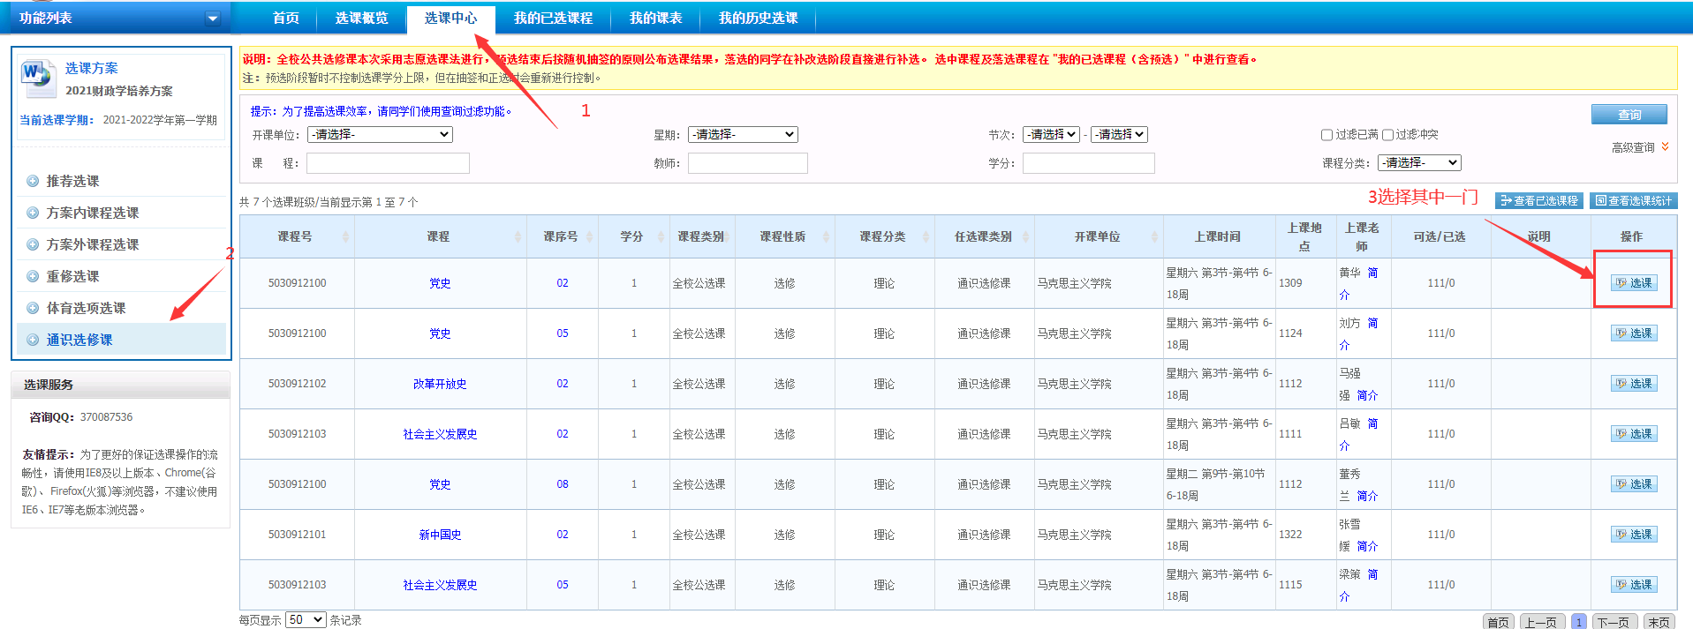

第四步：调整选课结果
- 查询选课结果：（1）点击【我的已选课程】，查看已选课程。
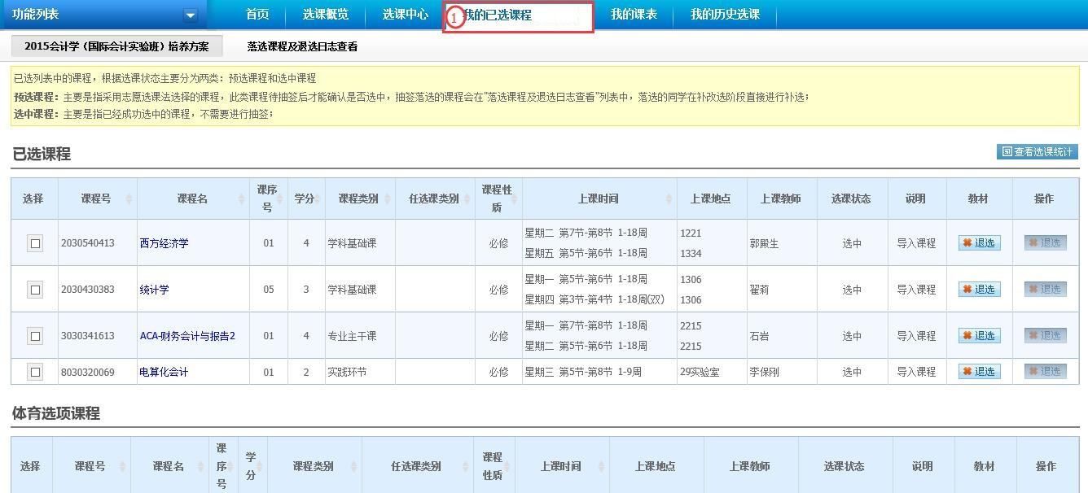
2、调整选课结果：（1）点击【我的已选课程】，查看已选课程，（2）选择要退选课程对应的操作【退选】，请谨慎操作。提示退选成功，此课程退选完成，此时已选课程里不再显示刚刚退选的课程。注：【说明】中的“导入课程”为预置课程，允许退教材不允许退课。
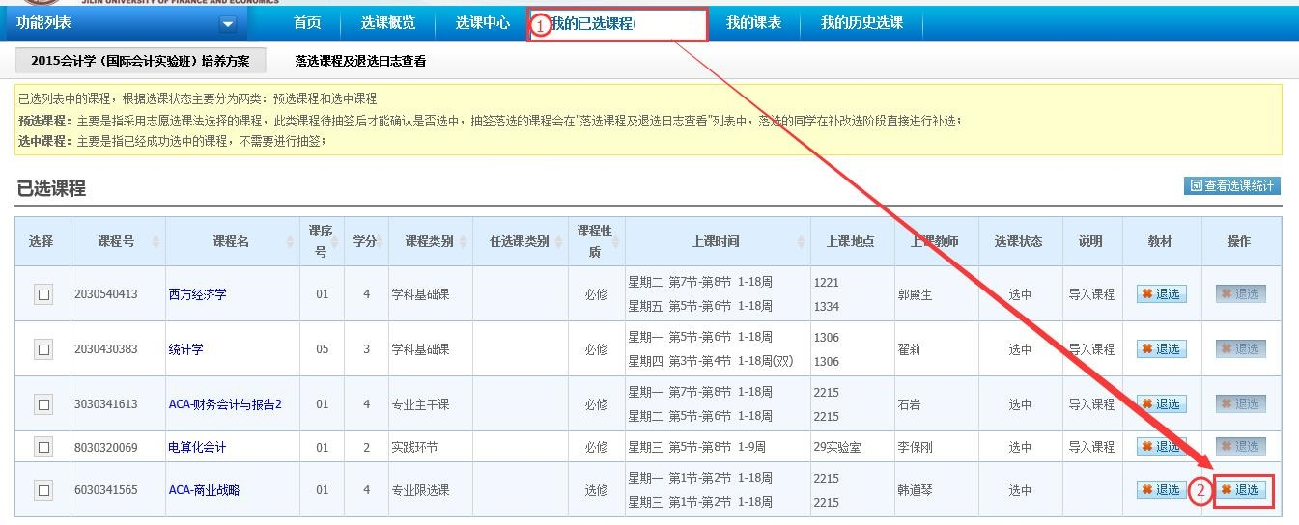
3、调整是否需要教材：（1）点击【我的已选课程】，查看已选课程，（2）选择要退选教材的课程对应操作【退选】，请谨慎操作。提示退选教材成功，此课程教材退选完成，此时已选课程里刚刚退选教材课程的教材处为空白，没有任何显示，即此课程不需要教材。注：请谨慎考虑是否需要教材一旦退选教材，该课程则不再允许选定教材。
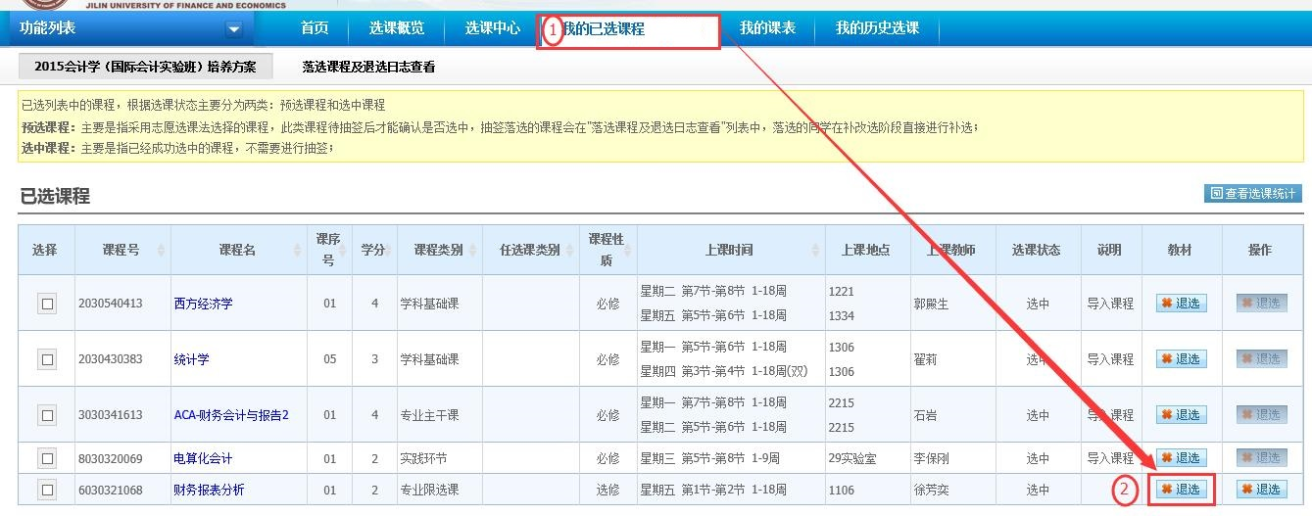

第五步：查询课表
1、点击页面上方【我的课表】，以课表的形式显示已选的课程，如果显示不出课程表请刷新网页(F5),再次点击【我的课表】。
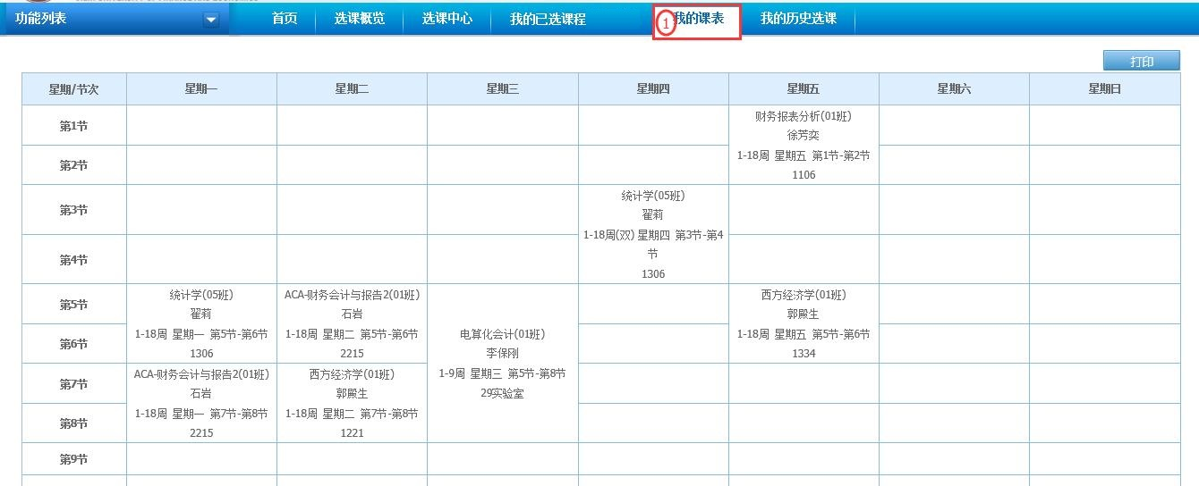

第六步：其他功能介绍
1、修改密码（1）登录师生服务端地址：http:// 10.0.2.180:9080/ssfw/login.jsp用户名是学校教务处统一发放的新学号，密码初始化为身份证后六位，点击右上角【设置密码】（2）输入当前密码，输入新密码、输入确认密码，点击【确认】，提示修改成功。
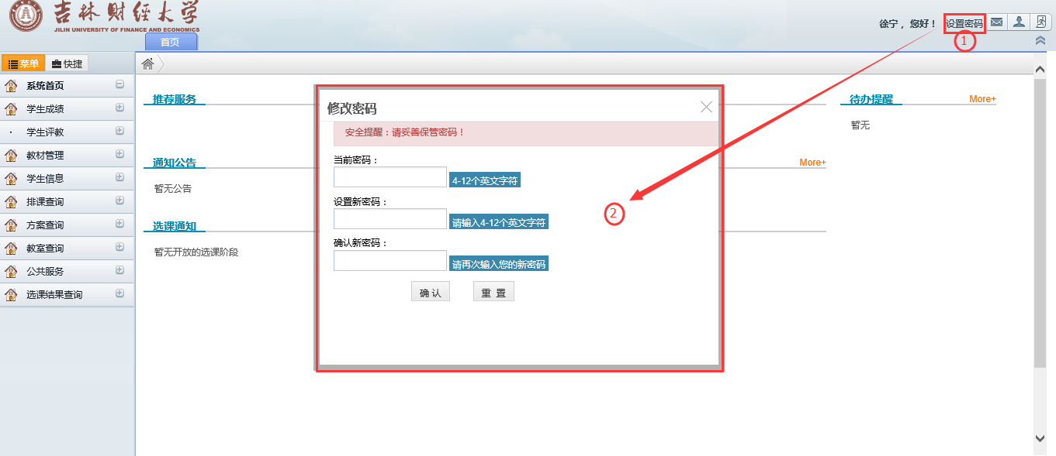
2、重置密码（1）到教务处申请重置密码。（2）妥善保管密码。

=========文档结束========

